ASSOCIATION D’ACTION SOCIALE, CULTURELLE, SPORTIVE ET DE LOISIRS
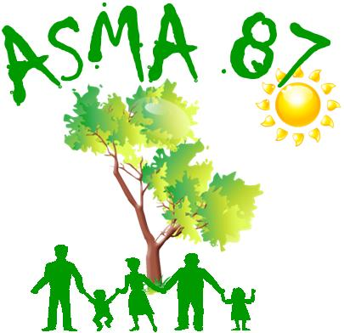
MINISTÈRE DE L’AGRICULTURE et de la SOUVERAINETE ALIMENTAIRE

L.E.G.TA de Limoges-Les-Vaseix - 87430 VERNEUIL/VIENNE
      
Site internet : http://asma-hautevienne.e-monsite.com/

Après-midi BOWLING en FAMILLE pour « Petits & Grands »
(2 parties avec goûter)

Le dimanche 12 janvier 2025 au Bowling Club Limousin
(Rue de Boisseuil, 87220 FEYTIAT)

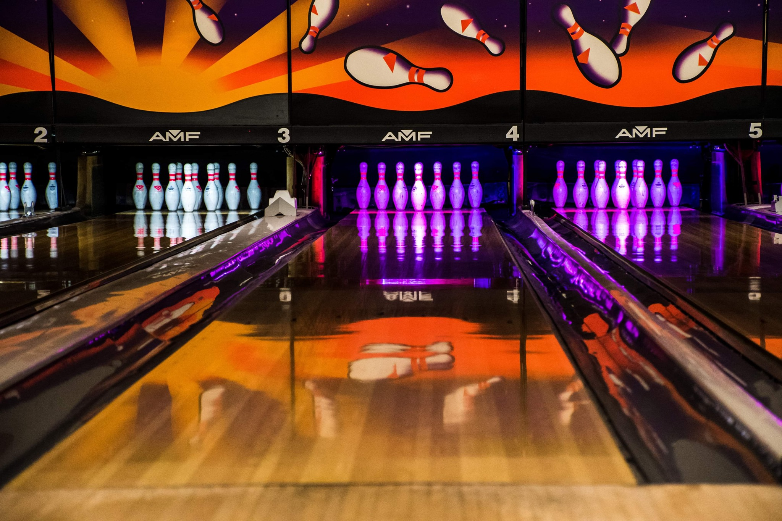

13h30 : Accueil des participants
14h00 : Début de l’activité
16h00-16h30 : Goûter et boissons softs à volonté

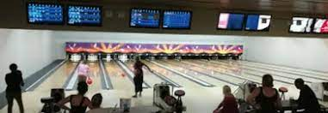

ASSOCIATION D’ACTION SOCIALE, CULTURELLE, SPORTIVE ET DE LOISIRS
MINISTÈRE DE L’AGRICULTURE et de la SOUVERAINETE ALIMENTAIRE

L.E.G.TA de Limoges-Les-Vaseix - 87430 VERNEUIL/VIENNE
      
Site internet : http://asma-hautevienne.e-monsite.com/

Bulletin d’inscription du dimanche 12 janvier 2025

Date limite de retour à votre correspondant : le 12 décembre 2024

Nom de l’agent

Participants :  Agent  Conjoint  Age Enfant(s) à préciser | -  -  -  -  -  -
Direction ou service
Adresse mail
Téléphone portable
Places adultes et enfants | 7 € X = €
Total | €

Les inscriptions accompagnées des chèques ou chèques vacances sont à transmettre à votre correspondant.
- Pour les retraité(e)s envoi par courrier du bulletin d’inscription, accompagné du règlement par chèque ou CV à l'ordre de ASMA 87, avant le à : Gilles CHEVALIER 31 rue de Messine 87100 Limoges
- Les chèques seront encaissés une fois l'activité passée.
- Votre inscription sera prise en compte dans la limite des places disponibles, tirage au sort possible si trop d’inscriptions. La confirmation sera donnée par votre correspondant local.
- Toute inscription vaut engagement
- Les équipes seront faites par les organisatrices de l’évènement

